

[数据库原理]
实验报告

学 号：
姓 名：
提交日期：
成 绩：

东北大学秦皇岛分校计算机与通信工程学院

2022

一 数据库的创建与管理
【实验内容】
3、在查询分析器中创建一个数据库，要求如下：
（1）数据库名称 Test2。
（2）主要数据文件：逻辑文件名为Test2_data1，物理文件名为Test2_data1.mdf，初始容量为10MB，最大容量为100MB，增幅为10MB。
（3）次要数据文件：逻辑文件名为Test2_data2，物理文件名为Test2_data2.ndf，初始容量为10MB，最大容量为10MB，增幅为15%。
（4）事务日志文件：逻辑文件名为Test2_log1，物理文件名为Test2_log1.ldf，初始容量为10MB，最大容量为50MB，增幅为20MB。
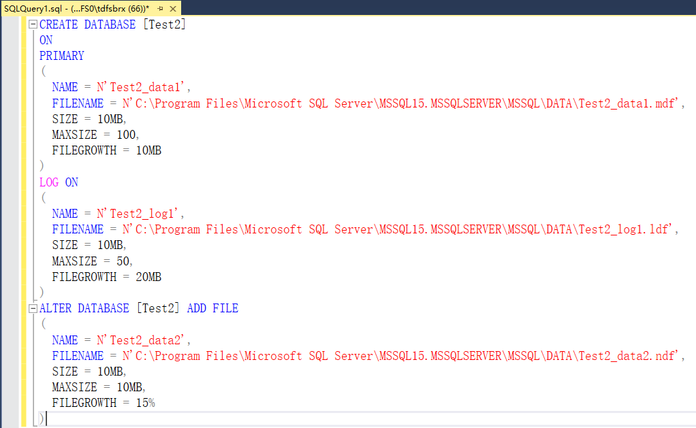
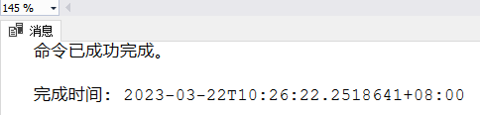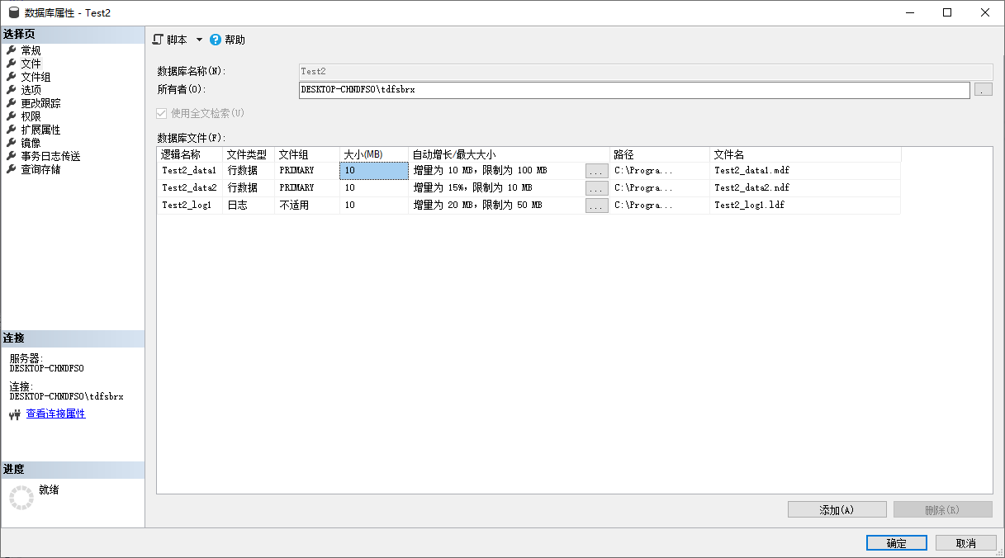
4、在查询分析器中按照下列要求修改第3题中创建的数据库test2
（1）主要数据文件的容量为50MB，最大容量为200MB，增幅为20MB。
（2）次要数据文件的容量为50MB，最大容量为300MB，增幅为20MB。
（3）事务日志文件的容量为30MB，最大容量为100MB，增幅为10%。
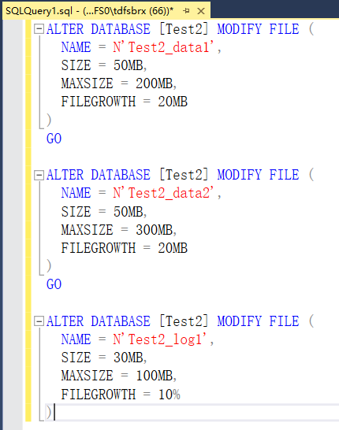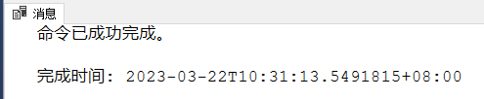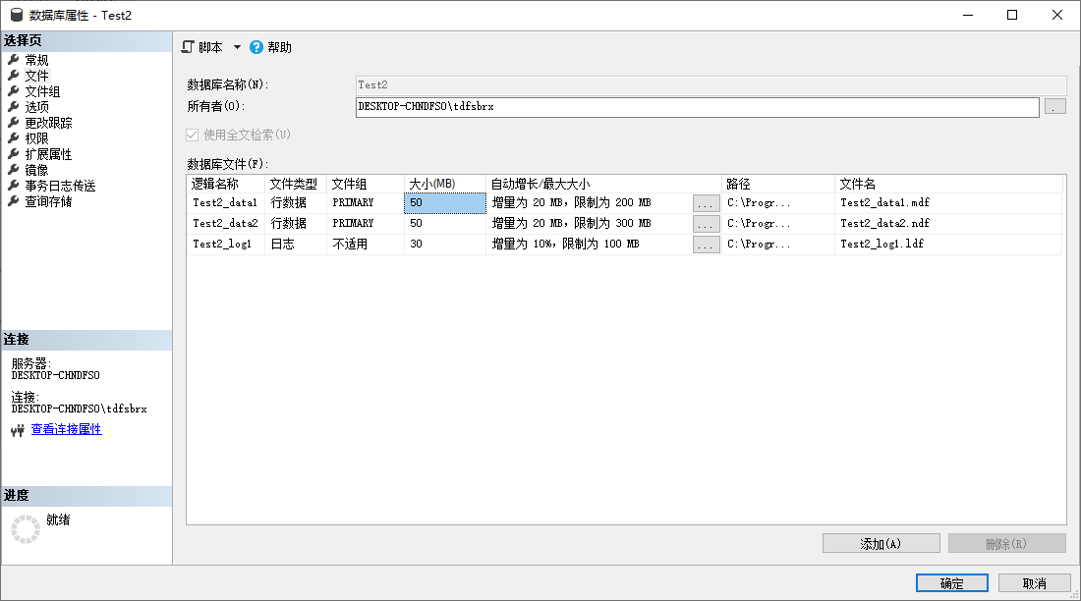

5、数据库更名：把test1数据库更名为new_test1

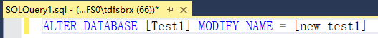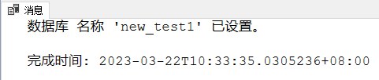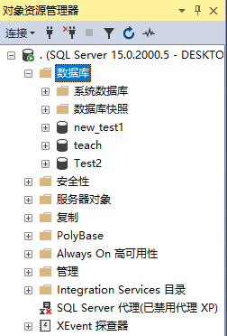
6、在企业管理器中删除new_test1数据库，在查询分析器中删除test2数据库。

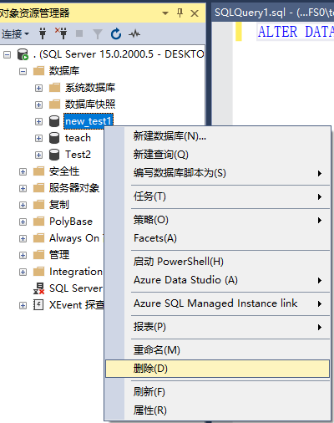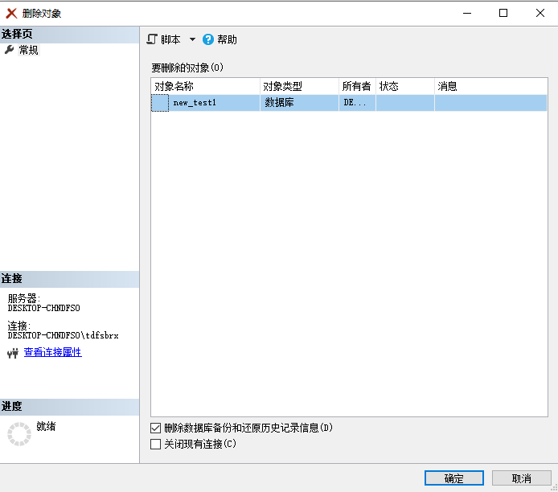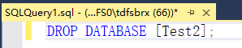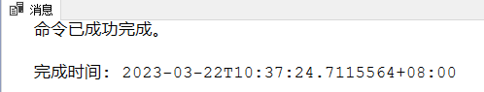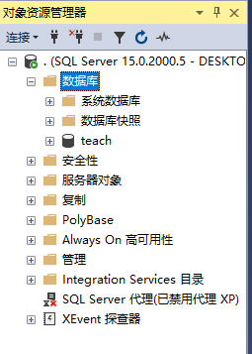
7、为sql示例数据库northwind创建一个备份：northwindBK，并使用该备份文件恢复northwind数据库。
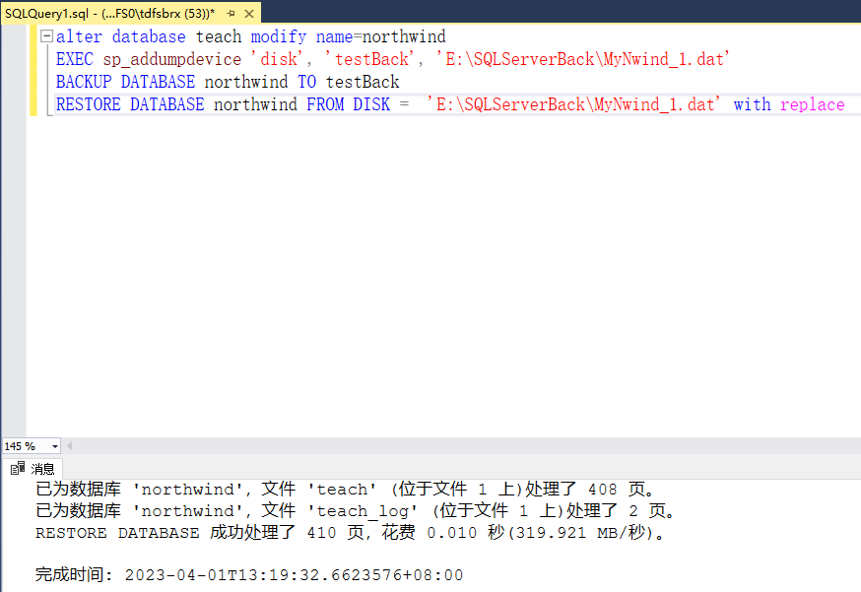
二 创建并管理表
【实验内容】：
创建数据库studentInfo，创建表student，course，score

CREATE DATABASE studentInfo;

CREATE TABLE student(
Student_id CHAR(10) PRIMARY KEY,
Student_name CHAR(10) NOT NULL,
sex CHAR(1) NOT NULL,
age INT,
department CHAR(15) DEFAULT 'computer'
);

CREATE TABLE course(
Course_id CHAR(6) PRIMARY KEY,
Course_name CHAR(20) NOT NULL,
PreCouId CHAR(6),
Credit DECIMAL(3,1) NOT NULL
);

CREATE TABLE score(
Student_id CHAR(10),
Course_id CHAR(6),
Grade DECIMAL(3,1),
PRIMARY KEY(Student_id,Course_id),
FOREIGN KEY(Student_id) REFERENCES student(Student_id),
FOREIGN KEY(Course_id) REFERENCES course(Course_id)
);

INSERT INTO student VALUES('20010101','Jone','M',19,'Computer');
INSERT INTO student VALUES('20010102','Sue','F',20,'Computer');
INSERT INTO student VALUES('20010103','Smith','M',19,'Math');
INSERT INTO student VALUES('20030101','Allen','M',18,'Automation');
INSERT INTO student VALUES('20030102','deepa','F',21,'Art');
INSERT INTO student VALUES('20010104','Stefen','F',20,'Computer');

INSERT INTO course VALUES('C1','English',NULL,4);
INSERT INTO course VALUES('C2','Math','C1',2);
INSERT INTO course VALUES('C3','Cprogram','C2',2);
INSERT INTO course VALUES('C4','database','C2',2);

INSERT INTO score VALUES('20010101','C1',90);
INSERT INTO score VALUES('20010102','C1',87);
INSERT INTO score VALUES('20010103','C1',88);
INSERT INTO score VALUES('20010102','C2',90);
INSERT INTO score VALUES('20010104','C2',94);
INSERT INTO score VALUES('20010102','C3',62);
INSERT INTO score VALUES('20030101','C3',80);
INSERT INTO score VALUES('20010103','C4',77);

执行完成后如图：
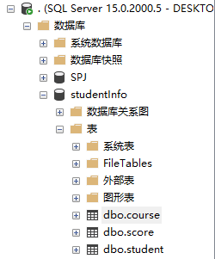
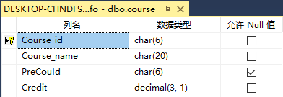
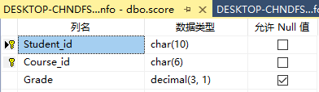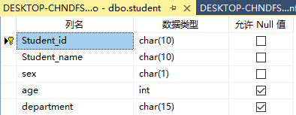

2、增加、修改、删除字段，要求：
（1）为表student增加一个memo（备注）字段，类型为varchar（200）。

ALTER TABLE student ADD memo VARCHAR(200);
执行完成后如图：
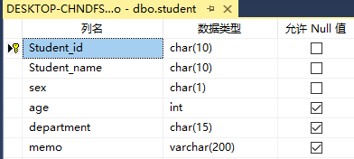

将memo字段的数据类型更改为varchar（300）。

ALTER TABLE student ALTER COLUMN memo VARCHAR(300);
执行完成后如图：
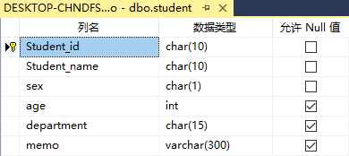

删除memo字段

ALTER TABLE student DROP COLUMN memo;
执行完成后如图：
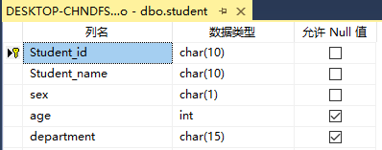

3.向表中插入数据验证约束

ALTER TABLE student ADD CONSTRAINT sex_check CHECK(sex='F' OR sex='M');
ALTER TABLE score ADD CONSTRAINT Grade_check CHECK(Grade>0 AND Grade<100);
执行完成后如图：
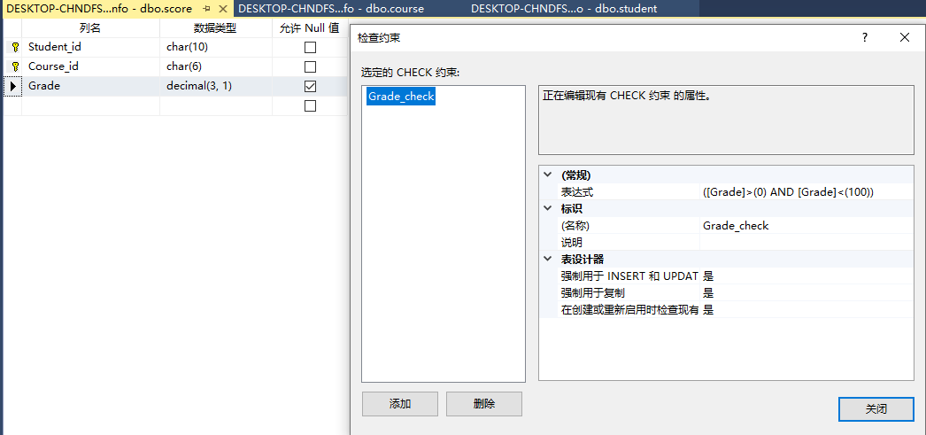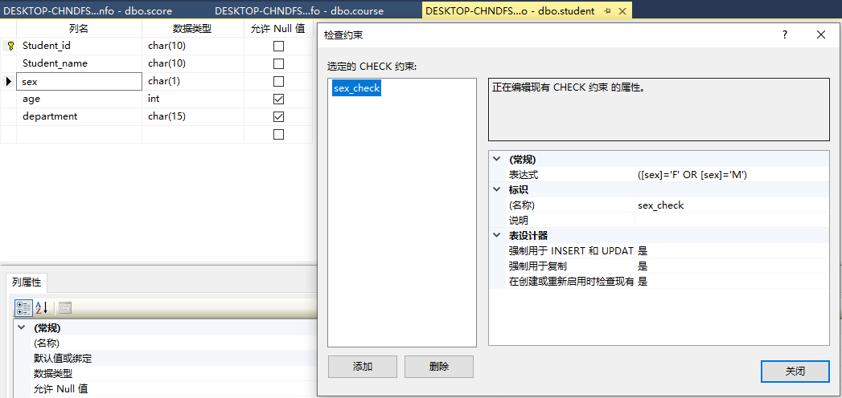

4.分别使用企业管理器和查询分析器删除表
先使用管理器删除score：
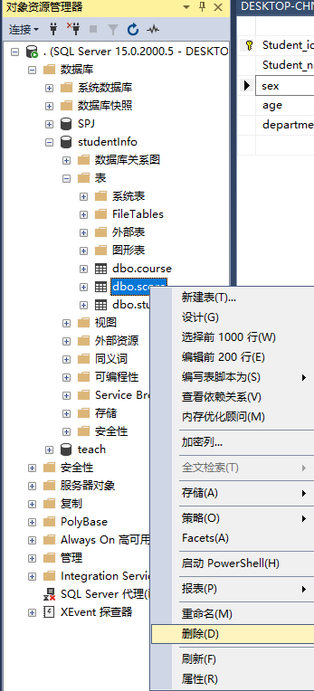

DROP TABLE student;
DROP TABLE course;

删除完成：
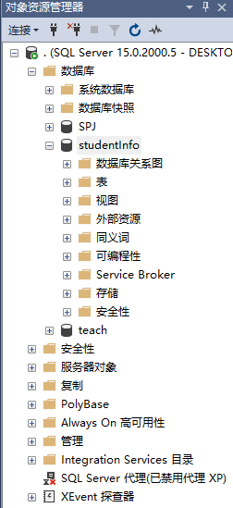
三 数据更新
【实验内容】：
-- 1.向Student表中插入一行数据，学号20010112，男，姓名stefen,年龄25，art专业
INSERT INTO student VALUES('20010112','stefen','M',25,'Art');
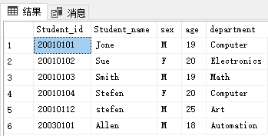

-- 2.向score表中插入一行数据，学号20010112，课程号C2
INSERT INTO score VALUES('20010112','C2',NULL);
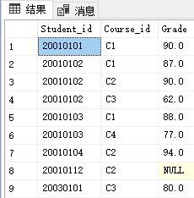
-- 3.建立表tempstudent，结构与student表相同，记录从student获取
SELECT *
INTO tempstudent
FROM student;
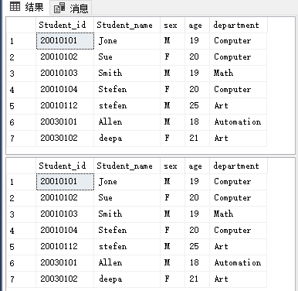

-- SELECT * FROM tempstudent;

-- 4.将所有学生的成绩加5分
UPDATE score
SET Grade=Grade+5;
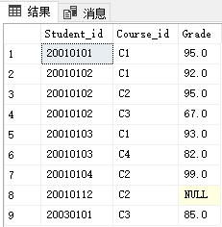
-- 5.将姓名为sue的学生所在系改为电子信息系
UPDATE student
SET department='Electronics'
WHERE Student_name='Sue';
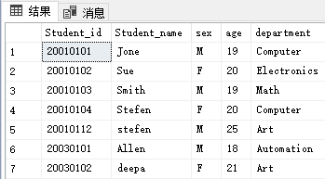
--6.将选课为database的学生成绩加10分
UPDATE score
SET Grade=Grade+10
WHERE Course_id=(
SELECT Course_id
FROM course
WHERE Course_name='database'
);
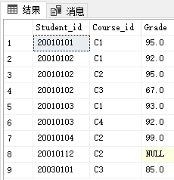
--7.删除所有成绩为空的选修记录
DELETE FROM score
WHERE Grade IS NULL;
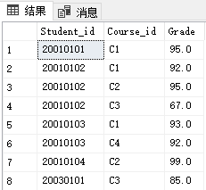
--8.删除学生姓名为deepa的学生记录
DELETE FROM student
WHERE Student_name='deepa';
--9.删除计算机系选修成绩不及格的学生的选修记录。
DELETE FROM score
WHERE Student_id IN (
SELECT Student_id
FROM student
WHERE department='Computer'
)
AND Grade<60;
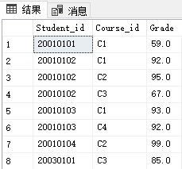

四 数据查询
【实验内容】：
-- 1、查询全体学生的学号、姓名、所在系，并为结果集的各列设置中文名称。
SELECT Student_id AS '学号',Student_name AS '姓名',department AS '所在系'
FROM student;
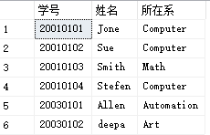

-- 2、查询全体学生的选课情况。
---- 思路：将三张表进行连接，保留student表的id，name，course表的name，score表的grade（去重）
SELECT student.Student_id,student.Student_name,course.Course_name,score.Grade
FROM student
INNER JOIN score
ON student.Student_id=score.Student_id
INNER JOIN course
ON score.Course_id=course.Course_id;
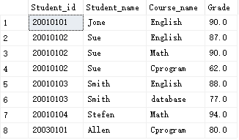

-- 3、显示所有选课学生的学号，去掉重复行。
SELECT DISTINCT Student_id
FROM score;
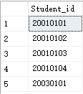

-- 4、查询选课成绩大于80分的学生。
SELECT DISTINCT Student_id
FROM score
WHERE Grade>80;
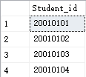

-- 5、查询年龄在20到30之间的学生学号，姓名，所在系
SELECT Student_id,Student_name,department
FROM student
WHERE age BETWEEN 20 AND 30;
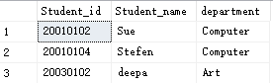

-- 6、查询数学系、计算机系、艺术系的学生学号，姓名。
SELECT Student_id,Student_name
FROM student
WHERE department IN ('Math','Computer','Art');
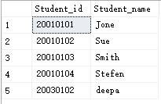

-- 7、查询姓名第二个字符为u并且只有3个字符的学生学号，姓名
SELECT Student_id,Student_name
FROM student
WHERE Student_name LIKE '_u_';
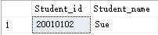

-- 8、查询所有以S开头的学生。
SELECT Student_id,Student_name
FROM student
WHERE Student_name LIKE 'S%';
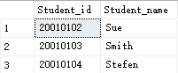

-- 9、查询姓名不以S、D、或J开头的学生
SELECT Student_id,Student_name
FROM student
WHERE Student_name NOT LIKE '[SDJ]%';
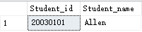

-- 10、查询没有考试成绩的学生和相应课程号（成绩值为空）is null
SELECT Student_id,Course_id
FROM score
WHERE Grade IS NULL;
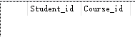

-- 11、求年龄大于19岁的学生的总人数
SELECT COUNT(*)
FROM student
WHERE age>19;
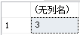

-- 12、分别求选修了c语言课程的学生平均成绩、最高分、最低分学生。
SELECT AVG(Grade)
FROM score
WHERE Course_id=(
SELECT Course_id
FROM course
WHERE Course_name='Cprogram'
)

SELECT top 1 Student_id
FROM score
ORDER BY Grade DESC

SELECT top 1 Student_id
FROM score
ORDER BY Grade ASC
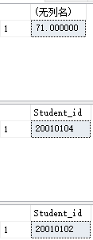

-- 13、求学号为20010102的学生总成绩
SELECT SUM(Grade)
FROM score
WHERE Student_id='20010102';
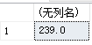

-- 14、求每个选课学生的学号，姓名，总成绩
SELECT student.Student_id,student.Student_name,SUM(score.Grade) AS '总成绩'
FROM student
INNER JOIN score
ON student.Student_id=score.Student_id
GROUP BY student.Student_id,student.Student_name;
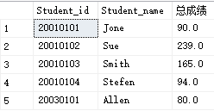

-- 15、求课程号及相应课程的所有的选课人数
SELECT course.Course_id,course.Course_name,COUNT(score.Student_id) AS '选课人数'
FROM course
INNER JOIN score
ON course.Course_id=score.Course_id
GROUP BY course.Course_id,course.Course_name;
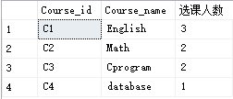

-- 16、查询选修了3门以上课程的学生姓名学号
SELECT student.Student_id,student.Student_name
FROM student
INNER JOIN score
ON student.Student_id=score.Student_id
GROUP BY student.Student_id,student.Student_name
HAVING COUNT(score.Student_id)>=3;
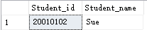

-- 1、查询每个学生基本信息及选课情况
SELECT student.*,STRING_AGG(Course_name,',') AS '课程', STRING_AGG(Grade,',') AS '成绩'
FROM student
LEFT JOIN score
ON student.Student_id=score.Student_id
LEFT JOIN course
ON Course.Course_id=score.Course_id
GROUP BY student.Student_id,Student_name,sex,age,department
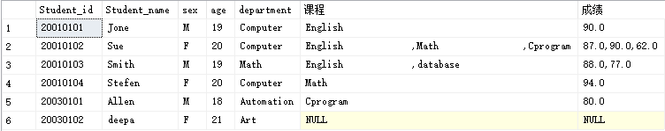

-- 2、查询每个学生学号姓名及选修的课程名、成绩(同上)

-- 3、求计算机系选修课程超过2门课的学生学号姓名、平均成绩并按平均成绩降序排列
SELECT student.Student_id,student.Student_name,AVG(Grade) AS '平均成绩'
FROM student
INNER JOIN score
ON student.Student_id=score.Student_id
INNER JOIN course
ON score.Course_id=course.Course_id
WHERE department='Computer'
GROUP BY student.Student_id,student.Student_name
HAVING COUNT(score.Course_id)>2
ORDER BY AVG(Grade) DESC;
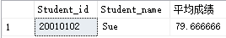

-- 4、查询与sue在同一个系学习的所有学生的学号姓名
SELECT student.Student_id,student.Student_name
FROM student
INNER JOIN student AS sue
ON student.department=sue.department
WHERE sue.Student_name='sue';
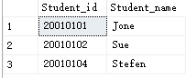

-- 5、查询所有学生的选课情况，要求包括所有选修了课程的学生和没有选课的学生，显示他们的姓名学号课程号和成绩（如果有）
SELECT student.Student_id,student.Student_name,score.Course_id,score.Grade
FROM student
LEFT JOIN score
ON student.Student_id=score.Student_id;
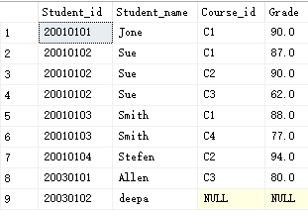
五 索引和视图
【实验内容】：
-- (1) 建立数学系的学生视图；
CREATE VIEW MathStudentView AS
SELECT Student_id,Student_name,sex,age,department
FROM student
WHERE department='Math';
GO
SELECT * FROM MathStudentView;
GO
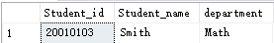

-- (2) 建立计算机系选修了课程名为database的学生的视图，视图名为compStudentview，该视图的列名为学号、姓名、成绩
CREATE VIEW compStudentview AS
SELECT student.Student_id,student.Student_name,score.Grade
FROM student
INNER JOIN score
ON student.Student_id=score.Student_id
INNER JOIN course
ON score.Course_id=course.Course_id
WHERE department='Computer' AND Course_name='database';
GO
SELECT Student_id as '学号',Student_name as '姓名',Grade as '成绩'
FROM compStudentview;
GO
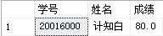

-- (3).创建一个名为studentSumview的视图，包含所有学生学号和总成绩
CREATE VIEW studentSumview AS
SELECT student.Student_id,SUM(score.Grade) AS '总成绩'
FROM student
INNER JOIN score
ON student.Student_id=score.Student_id
GROUP BY student.Student_id;
GO
SELECT * FROM studentSumview;
GO
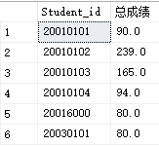

-- (4) 建立一个计算机系学生选修了课程名为database并且成绩大于80分的学生视图，视图名为CompsutdentView1，视图的列为学号姓名成绩。
CREATE VIEW CompsutdentView1 AS
SELECT student.Student_id,student.Student_name,score.Grade
FROM student
INNER JOIN score
ON student.Student_id=score.Student_id
INNER JOIN course
ON score.Course_id=course.Course_id
WHERE department='Computer' AND Course_name='database' AND score.Grade>=80;
GO
SELECT * FROM CompsutdentView1;
GO
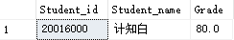

-- (5) 使用SQL语句删除CompsutdentView1视图。
DROP VIEW CompsutdentView1;
六 存储过程和触发器
【实验内容】：
创建对studentinfo数据库表student进行插入、修改和删除的三个存储过程：insertStudent、updateStudent和deleteStudent。

CREATE PROCEDURE updateStudent
@Who VARCHAR(10),
@Student_id VARCHAR(10),
@Student_name VARCHAR(10),
@sex CHAR(1),
@age INT,
@department VARCHAR(10)
AS
UPDATE student
SET
Student_id=@Student_id,
Student_name=@Student_name,
sex=@sex,
age=@age,
department=@department
WHERE Student_id=@Who;
GO

CREATE PROCEDURE deleteStudent
@Student_id VARCHAR(10)
AS
DELETE FROM student
WHERE Student_id=@Student_id;
GO
